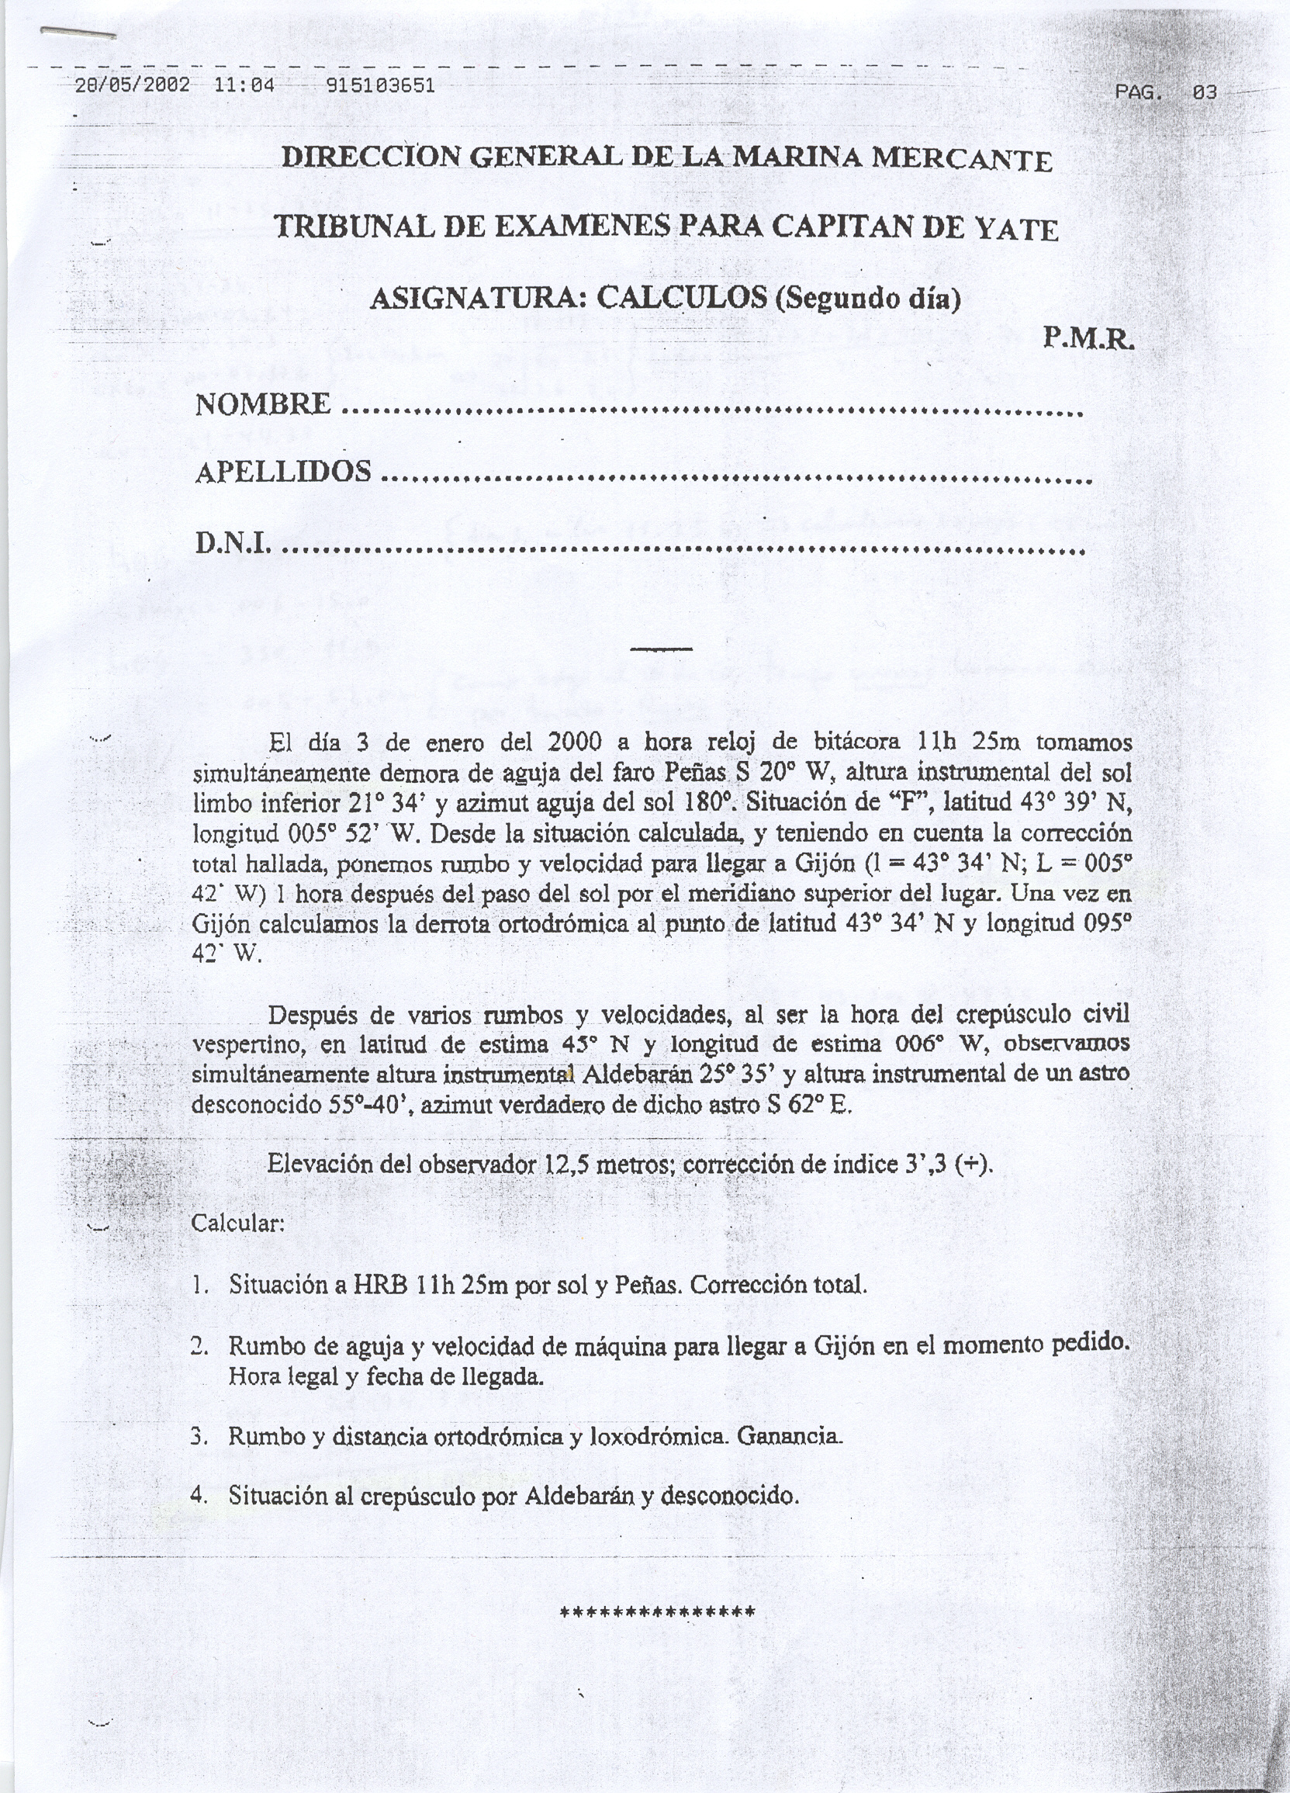

Por T. B. W.

le = 43-39N
Le = 005-52W
Partimos de una S/e = que es la situación del faro Peñas.
De una HRB = 11-25

Lo primero que hacemos es hallar la HCG:

HcG = HRB + Z → Z = 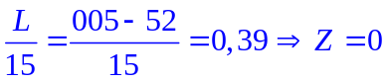
HRB = 11-25
Z = 00-00
HcG = 11-25 (3)

Tenemos que corregir nuestra S/e a partir de la recta de altura del sol y de la demora de aguja del faro, convertida a demora verdadera.

Hallamos av:
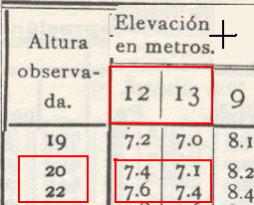
ai = 21-34,0
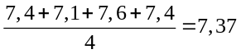
ei = 00-03,3 +
Que corresponde a 25 minutos
Como estoy al W de G tengo menos horario que en G, por lo tanto resto

h⊙l = horario occidental del lugar, como es mayor de 180º, lo transformo en he⊙l (horario oriental)
ao = 21-37,3
CxEo= 00-07,37 + →
av = 21-44,37

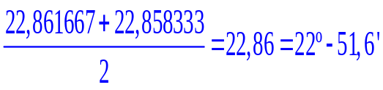
Hallamos el horario del sol en el lugar, el día 3 de enero a HcG = 11-25:
11h = 22-51,7 –
12h = 22-51,5 -

h⊙G = 343-56,9
Cxmys = 006-15,0
h⊙G = 350-11,9
L = 005-52,0 (-)
h⊙l = 344-19,9
he⊙l = 015-40,1

Buscamos la declinación del sol el día 3 de enero a HcG = 11-25:

d⊙ = 22-51,6 (-)

Con he⊙l, d, y l/e hallamos la altura estimada (ae) para que, al restarla a la altura verdadera, obtener una Δa

l/e = 43-34 = 43,65
d = 22-51,6 = 22,86 –
he⊙l = 015-40,1 = 15,66

Calculo la altura estimada:

Sen ae = senl send + cosl cosd cosh
Sen ae = sen 43,65 · sen 22,86(-) + cos 43,65 · cos 22,86 · cos 15,66
Sen ae = 0.2681493 (-) + 0.6419892
Sen ae = 0.3738
ae = 21,950165 = 21º-57’

Hallamos la Δa:

Av = 21-44,37
Ae = 21-57,00
Δa = 00-12,63 (-)

Hallamos el azimut verdadero; es el otro determinante de la recta de altura y, además, nos servirá para calcular la corrección total.
l/e = 43-34 = 43,65
d = 22-51,6 = 22,86 –
he⊙l = 015-40,1 = 15,66

Calculo Zv:

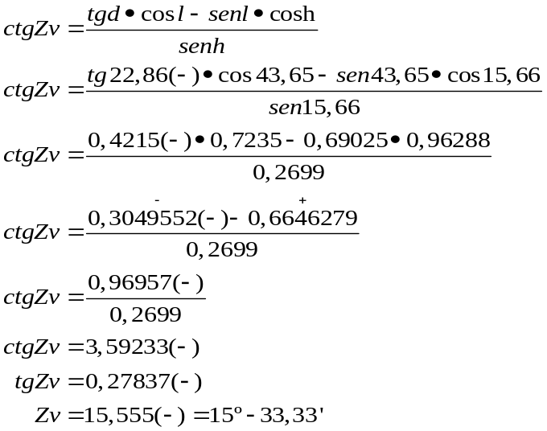
Al ser un valor negativo es de signo contrario al de la latitud ⇒ Sur
Al ser horario oriental, el azimut es Este
Zv = S 15,55 E
Hallamos la corrección total (Ct):

Zv = Za + Ct ⇒ Ct = Zv – Za

Zv = S 15,55 E = 164,45º
Za = 180,00º
Ct = 15,55º (-)

Corregimos nuestra situación en la carta:

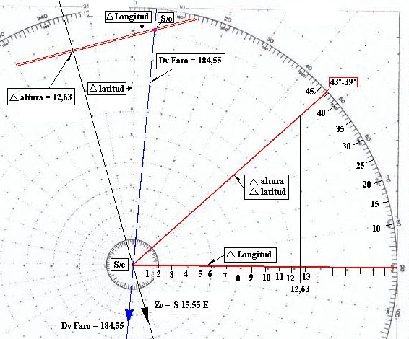

Obteniendo un Δ latitud = 000-13,4’ N y un Δ longitud = 000º-01,5’ W entre la S/e y la S/o
Siendo la S/o: 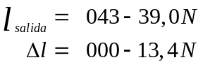 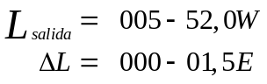
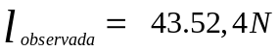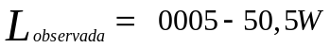
Desde esta situación calculada, y teniendo en cuanta la corrección total hallada, ponemos rumbo y velocidad para llegar a Gijón ( l = 43-34N L = 005-42W ) una hora después del paso del sol por el meridiano superior (P⊙m/s).

Partimos de HCG = 11-25 (3)
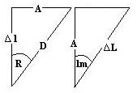
La HcGp⊙m/s = 12h-4,2m (Tablas del almanaque). Es la misma Hp⊙m/sl
1 hora más tarde de la Hp⊙m/s sería las 13h-4,2m.
Para calcular el intervalo navegado tenemos que saber qué hora es en Greenwich cuando en el lugar (en Gijón) son las 13h-4,2m. Para ello sumamos a las TU = 13h-4,2m, la longitud de Gijón transformada en tiempo

Hcl = 13-04,2
Como Greenwich queda al E, allí es más tarde → sumamos Lt restamos
Lt = 00-22,8 +
HcG = 13-27,0

Siendo el intervalo navegado para llegar una hora después de Hp⊙m/sl

1ª HcG = 11-25,0 (3)
2ª HcG = 13-27,0 (3)
In = 02-02,0

Calculamos el Rumbo verdadero:

Para ello calculamos Δ latitud y Δ longitud de la situación de Gijón respecto de nuestra situación de salida

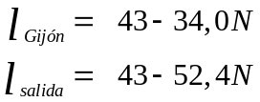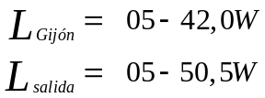
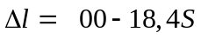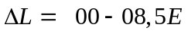

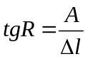
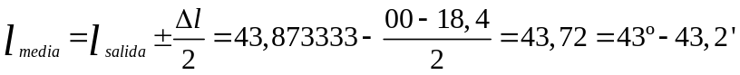
A = ΔL · cos lm
A = 00-08,5 · cos 43,72
A = 0,1023861
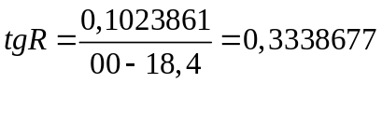
Rv = 18,46 → S 18,46 E = 161,54º

Calculamos Ra:

Ra = Rv – Ct 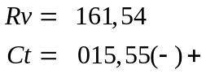
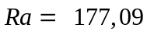

Calculamos la distancia:

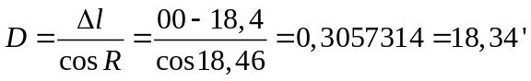
Como estamos al W de G, en G es más tarde, por tanto tenemos menos horas que G, en consecuencia hay que restar Z a la HCG. Pero como Z = 0 entonces HRB = HCG

Calculamos la velocidad para llegar a Gijón en ese intervalo navegado de 02h-02m:

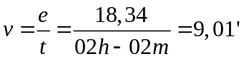

Por último nos pide la hora legal (HRB):

HRB = HCG + Z
HcG = 13h-27m (3)
Z = 00h-00m
HRB = 13h-27m (3)

Desde Gijón se nos pide calcular las derrotas loxodrómicas y ortodrómicas a un punto situado en:
Latitud = 043-34 N y Longitud = 095-42 W

1º) Calculamos Δl y ΔL

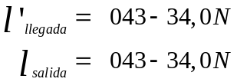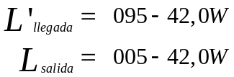
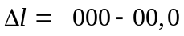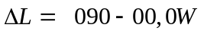
Aunque la distancia es mayor de 5º, no empleamos latitudes aumentadas porque Δl = 0 y, por consiguiente, Δla = 0

En este caso particular, la latitud media coincide con la latitud de salida y llegada.

LOXODRÓMICA

2º) Calculamos Rumbo:

A = ΔL · cos lm
A = 090-00 · cos 43-34
A = 65,21

Pero Δl = 0º → 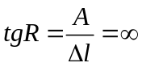 No obstante, como 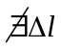 entonces el rumbo es 90º ó 270º, en este caso por ser ΔL = W, el Rumbo es 270º

3º) Calculamos la distancia:

Hay dos maneras:
Viene de:
A = D · senR
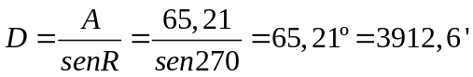

ORTODRÓMICA

Rumbo inicial:

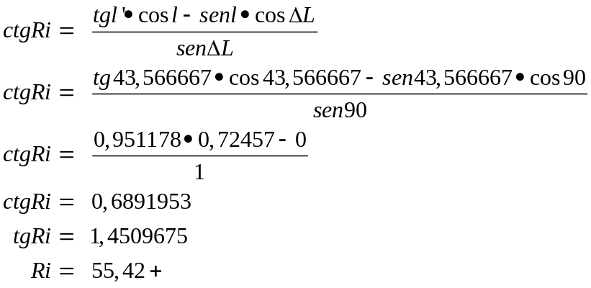

Como es de signo positivo ⇒ Ri = N
Ri = S55,42W
Como ΔL es W ⇒ Ri = W

Distancia ortodrómica:

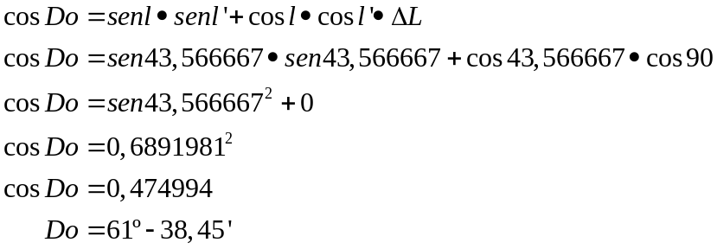

Siendo la ganancia:

3912,6
-3698,45
214,15

Después de varios rumbos y velocidades, al ser Hcrp⊙ vespertino, en S/e l = 045N y L= 006W
Observamos ai de Alderabán = 25º-35’ y ai de ? = 55º-40’ siendo Zv? = S62E
Ei = 3,3 + Eo = 12,5 m
Reconocemos ? Y nos situamos con las dos rectas de altura.

Por no tener el almanaque del 2000, tomamos un valor aproximado como Hcrp⊙ = 17-04 (HCL)

Hallamos la HcCG a las Hcl = 17-04

Hcrp⊙ vespertino = 17-04
L en tiempo = 00-24
Como estamos al W de G, en G es mas tarde, por tanto sumo mi longitud en tiempo
HcG = 17-28

ALDERABÁN

Calculo av:

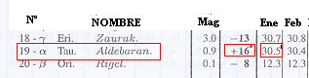
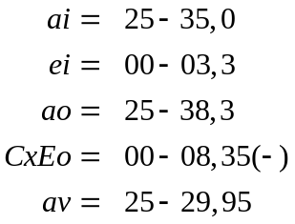
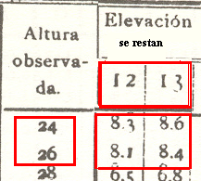
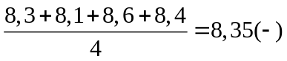

Buscamos la declinación y A.S. de Alderabán en las tablas

d = 16-30,5 +
A.S. = 292-01,1

Calculamos el hl
-360
Partimos de hcG = 17h-28m, buscamos el hγG en el almanaque; corregimos por minutos y segundos (28 minutos); para hallar el hγl restamos nuestra longitud (estamos al W de G ⇒ tenemos menos horario) y, finalmente, sumamos el A.S. de Alderabán para obtener el hl

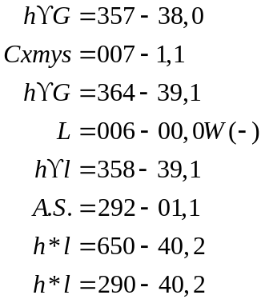
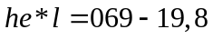

Con este horario, la declinación y la latitud estimada calculamos el Zv:
Como es negativo, Zv se cuenta desde el polo depreso → SUR
Como h = oriental → Zv = ESTE
d = 16-30,5 + = 16,508333
h = 069-19,48 = 69,33
l/e = 045N

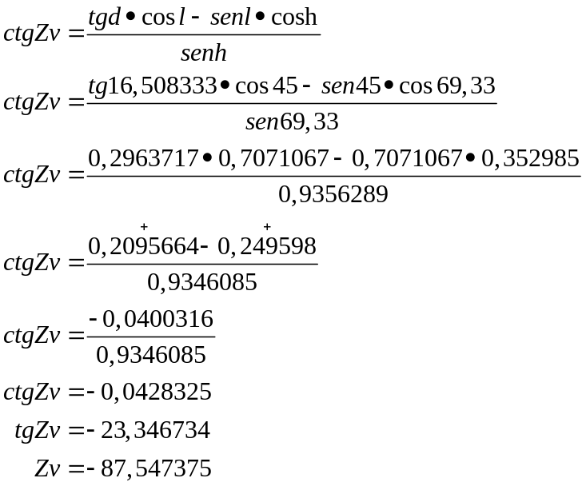
l y d son de la misma especie → +
h < 90º → +
Zv = S 87,54 E
Como estoy al W de G, tengo menos horario, por tanto resto mi longitud al hγG
A las 17h-28m TU
Corr. 28 minutos

Con este horario, la declinación y la latitud estimada calculamos la altura estimada (ae):

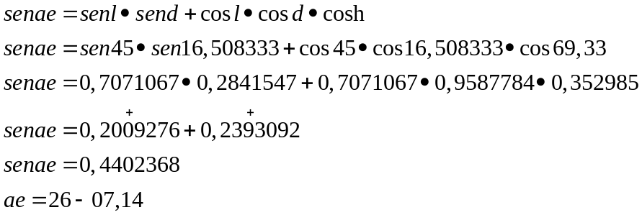

Siendo la diferencia de altura (Δa):
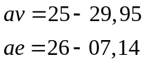
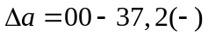

Con Zv y Δa, tenemos los dos determinantes de la recta de altura de Alderabán

ASTRO DESCONOCIDO

Calculamos la altura verdadera:
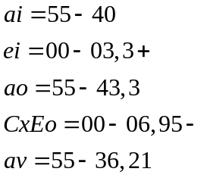
l/e = 045-00,0 N
Zv = S 62 E
hγl = 358-49,0
av = 055-36,21
Datos que tenemos

Para reconocer el astro, necesito la declinación y el horario.
La declinación la compararé con la de las tablas; primero descartaré que se trate de un planeta. Si no lo es hallaré el horario para calcular el A.S y compararlo con los A.S. de las estrellas en el almanaque.

Declinación:

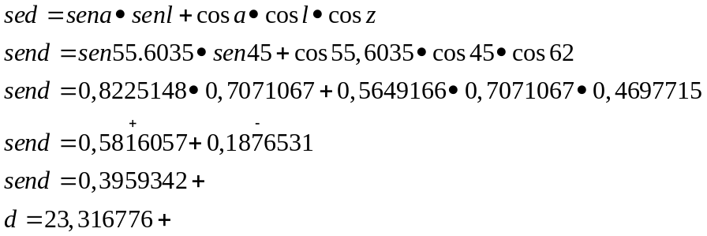
M siempre positivo
N negativo si Zv está contado desde el polo depreso

d = 23-19+ ⇒ misma especie que la latitud ⇒ NORTE

Compruebo con las tablas del almanaque que no se trate de un planeta. En caso de serlo me ahorraré el cálculo del A.S.
NO ES PLANETA.

Horario:

Hay dos fórmulas para el cálculo del horario:

En la que el único dato cierto es av, ya que la latitud hay que
corregirla con la recta de altura y la declinación es la hallada con la fórmula y también habría que corregirla pues habría que usar la declinación hallada en las tablas del almanaque
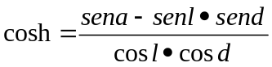
En la que los datos ciertos son av y Zv ya que provienen de observaciones directas.
Por tanto utilizaré esta fórmula

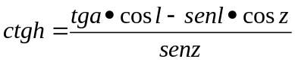

Calculamos horario:

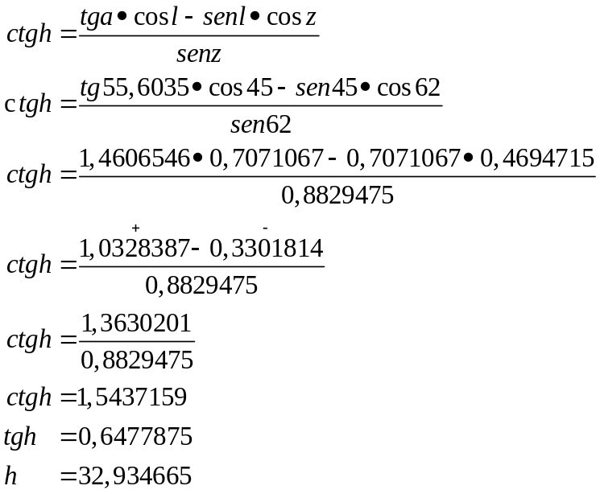
M siempre positivo
N es negativo si el Zv se cuenta desde el polo depreso
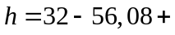

Al ser el Azimut ESTE ⇒ que el horario es oriental
Para calcular el A.S. necesitamos el horario occidental, o astronómico:

360-00,00
he?= - 032-56,08
hw?= 327-03,91

Con el hw? Calculamos el Ángulo Sidéreo:

hl = hγl + A.S.
Como no puedo restar 358 a 327, sumo 360:

A.S. = hl - hγl ………. hl = 327-03,91 (+360) = 687-04,00
hγl = - 358-49,00
A.S. = 328-15,00

En las tablas del almanaque, buscamos el astro con valores de declinación y A.S. lo más aproximados a:
d = 23-19+ A.S. = 328-15,00

Encontrando que ? = Hamal: d = 23-28,3+ A.S. = 328-10,9

Con este A.S. de valor exacto, calculamos el horario exacto. Recordemos que el horario que hemos calculado antes ha sido por fórmula en la que hay un factor que no es exacto que es la l/e. Ello nos ha permitido calcular un A.S. aproximado. Ahora que tenemos el A. S. real calculamos el horario exacto para que con él, la declinación y la l/e calcular la altura estimada y, con ella, la diferencia de altura. Con esa diferencia de altura y el Zv del ? (Hamal) tendremos su recta de altura. Por último, nos situaremos en la carta con las dos rectas de altura; de Alderabán y de Hamal.

hl = hγl + A.S………… hγl = 358-49,0
A.S. = 328-10,9
hl = 686-59,9 ≈ 687
-360-00,0
hl = 327-00,0
hel = 033-00,0

Calculamos la ∆a:

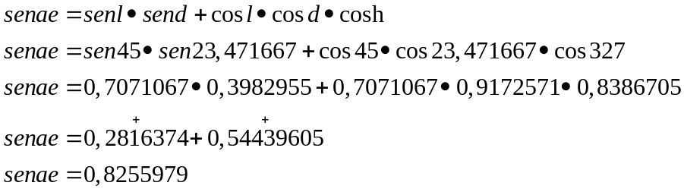
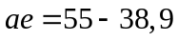

Calculamos ∆a

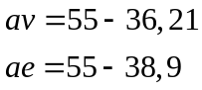
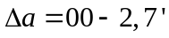(-)

Con las rectas de altura de Alderabán y de Hamal corregimos nuestra situación:

Alderabán: Zv = S 87,25 E 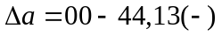
Hamal: Zv = S 62,00 E 

